**20200202吕慧智数据库笔记**

主要完成的任务：院校表、专业表、志愿填报表、志愿表

碰到的难点：

1.数据缺失：错误原因：误用右链接

2.数据增多：excel中存在空白数据

解决方法：①.zaiexcel中选中全部有效数据（选中第一行ctrl+shift+↓）复制到另一个表中。

②数据库删除：查找到数据为空的数据 用delect删除

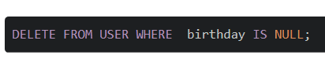

1. 数据库代码要求格式替换名字用AS 注意名字用``引起来
2. 在查询工具中如果要找哪一条数据，名字用单引号引起来
3. 主键问题：必须是唯一的例如专业表只用专业是不行的还要加上大学才是唯一的，才能够作为主键

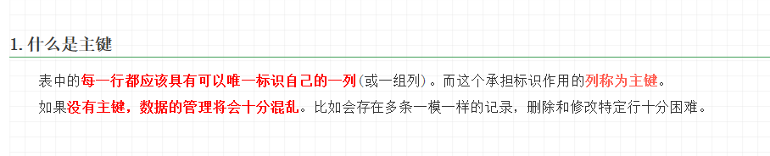

6数据删除

①.做好记录删除前、删除后、删除了多少数据

②.选中所有数据

③.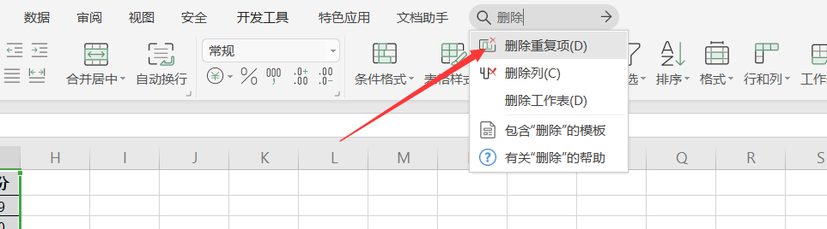

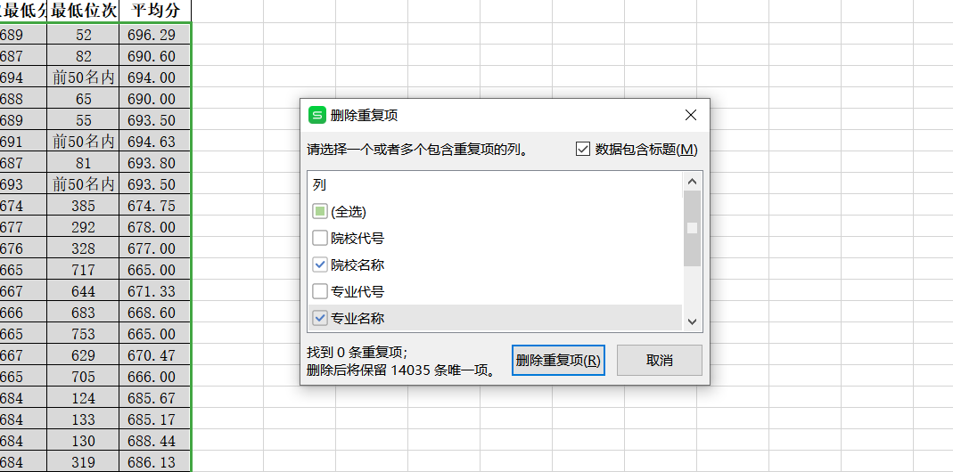

7.两个表建成一个新的表：

查询→新建查询→查询创建工具→选择你要新建的表中的数据来源于哪两个表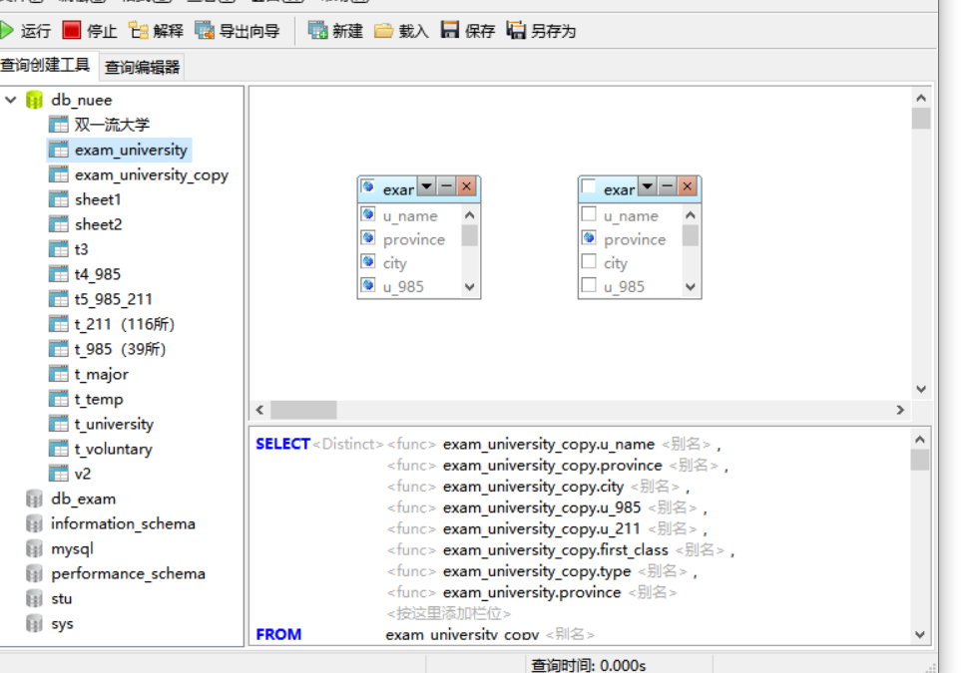

以一个东西唯主表选择参照建立左链接

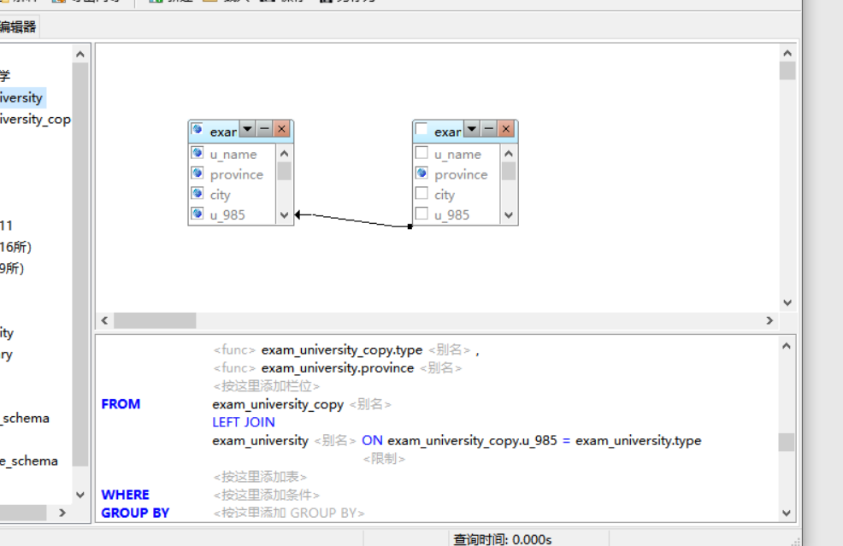

若要换名：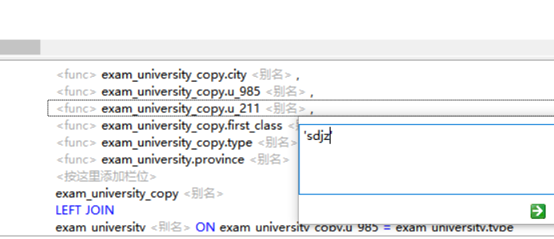

或者在查询编辑器相关名称后加AS再加``里面写新名称。

最后在查询编辑器里最上面写上creat table 名字（若要新建表）

注意非最后一句语句其余语句均要加最后都要加逗号。